**PROJETOS DE ENGENHARIA II**

RELATÓRIO



**UFPA**

Professor Ilan Souza

Turma EC01011

Discentes: Micael Fernandes – 201906840029

Filipe Rodrigues – 201907040046

Fernando Farias – 201906840031

Gabriel Santos – 201907040044

**BELÉM-PARÁ**

**2021**

1. **Justificativa e Motivação do Projeto**

Decidimos adotar esse projeto devido a quantidade de complicações cardíacas nos tempos atuais, estes que advém de diversos motivos, como: estresse, o uso de anticoncepcionais via oral e etc. Dessa forma, foi de agrado de todos utilizar esta ideia para o nosso projeto. Com o grande avanço da tecnologia fica cada vez mais fácil o acesso a má alimentação e a pequena quantidade de exercícios e transporte ativo, então, consideramos esse projeto como um projeto necessário a humanidade.

Nesse contexto, a proposta do projeto propõe a elaboração de um protótipo de dispositivo que mede os batimentos cardíacos e o nível de oxigenação do sangue de uma pessoa e se comunica com a internet para enviar dados de modo que o usuário possa consultar gráficos e informações objetivando, assim, a tomada de consciência de uma pessoa e uma possível busca pela melhor qualidade de vida e saúde.

1. **Realização do Protótipo do Circuito**

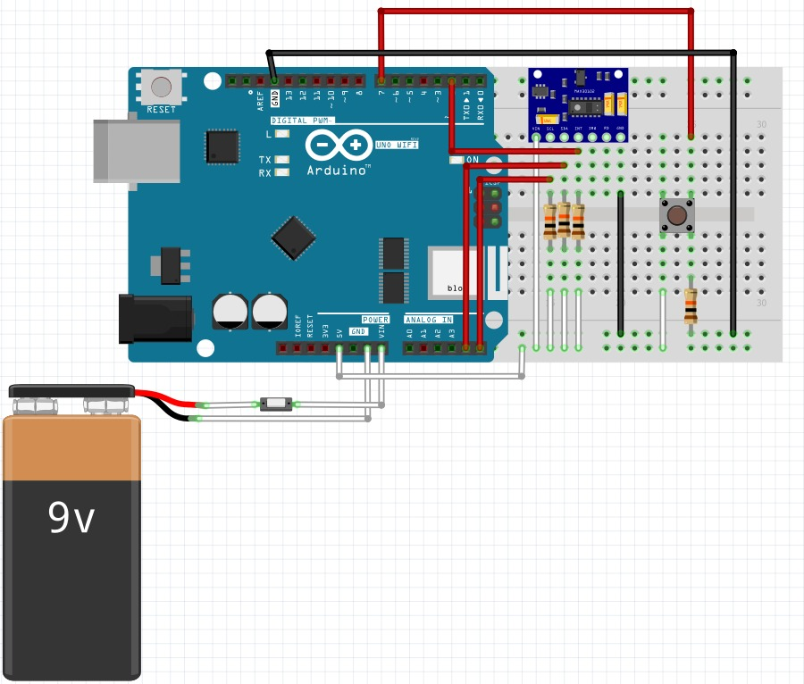O protótipo do circuito foi totalmente montado através do programa "Fritzing", tendo como base componentes já presentes na própria aplicação e outros oriundos da web. Inicialmente foi proposto que o circuito fosse construído usando um Arduino Uno com uma placa de Wi-Fi conectado a ele, porem essa ideia foi descartada. A figura abaixo mostra o esquematico elaborado no “Fritzing”.

O Arduino Uno Wi-Fi foi escolhido por já apresentar uma placa de conexão sem fio integrada, sendo assim mais adequado para o uso que o projeto propõe. Por se tratar de um protótipo de sensor de batimentos cardíacos, o modulo “MAX 30100” por ter um baixo custo e conseguir obter as informações necessárias.

Esses dois componentes foram ligados entre si por meio de jumpers através da protoboard, foram adicionados 3 resistores nas conexões de envio de dados do sensor com o Arduino para que essas conexões, que estão sendo alimentadas também por uma outra conexão de 5V vindas do Arduino, continuem mandando dados sem o risco de o sinal ficar fraco demais ou a entrada sobrecarregar por estar ligada nos 5V.

Após isso foi feita a conexão da bateria que alimentará o Arduino, um modelo genérico de bateria de 9V encontrado na internet. Com ela o Arduino será capaz de ficar ligado continuamente por até dois dias. Foi adicionado um botão entre a ligação do lado positivo da bateria e o Arduino, com o objetivo de controlar quando ele estará ligado ou não. Um outro botão foi colocado na protoboard e esse tem a função de liga ou desligar apenas o sensor, sem a necessidade de suspender a energia do Arduino também.

1. **Projeto Inicial**

A intenção inicial de projeto era medir os batimentos cardíacos e o nível de oxigenação no sangue do usuário e com uma alta precisão, então o circuito deveria se comunicar com um banco de dados disponível na internet que receberia essas informações e, dessa forma, o usuário teria uma interface disponível que detalharia as informações e geraria um gráfico do histórico de frequência cardíaca e oxigenação no sangue do usuário. Todos os objetivos iniciais do projeto foram alcançados.

1. **Alocação de recursos humanos por atividade**

Cada aluno trabalhou em sua área como foi objetivado no dia da apresentação, exceto por um aluno que, infelizmente, não conseguiu se matricular na matéria e teve que ser removido do grupo. Então foi reorganizado para que o trabalho pudesse ser concluído sem atrasos e da maneira adequada.

Dois alunos trabalharam na prototipagem do circuito e na escolha de componentes sendo eles o Filipe Rodrigues e o Gabriel Santos, o Micael Fernandes trabalhou na programação da integração do arduino com a interface web e o banco de dados mySQL, o Fernando Farias trabalhou no relatorio e na documentação do projeto.

1. 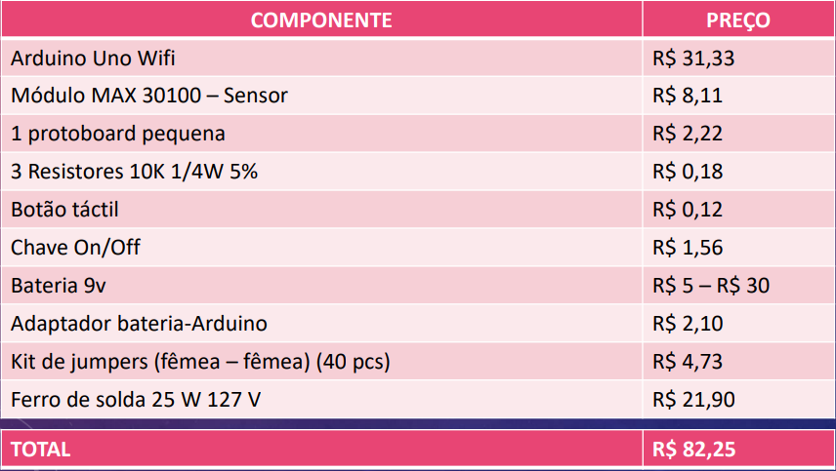**Custos**

A tabela acima mostra os custos iniciais do projeto. Esse orçamento foi em maior parte obedecido, no entanto, houve uma pequena alteração da bateria de 9v para a uma bateria de li-ion recarregavel de 9v com valor de atual de R$ 26,75, uma vez que essa bateria torna o projeto mais prático para o consumidor e economico para o meio ambiente.

Vale lembrar que essa obediencia ao orçamento inicial ocorreu, principalmente, pelo fato de todo o desenvolvimento do projeto ser em ambiente simulado e totalmente virtual. Com uma execução do protótipo do circuito fora do ambiente de simulação, há a possibilidade de maiores gastos e revisões dos componentes. No entanto, tudo ocorreu como planejado seguindo a ideia inicial do projeto.

1. **Possíveis melhorias no projeto**

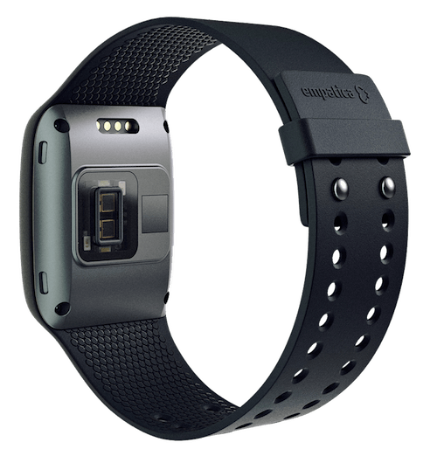Como melhoria para o projeto, o grupo pensou na possibilidade de um encapsulamento para o projeto, trazendo um padrão, conforto e fácil utilização com menos riscos. Também foi pensado em colocar uma tela LCD ou de outro tipo própria para o projeto, uma tela que disponibilize a informação total diretamente no produto. Em outras palavras, encapsular o circuito e seus componentes em uma pulseira para fácil utilização do consumidor. A imagem abaixo mostra uma possivel visão da pulseira proposta.

Além disso, é viavel também melhorar a interface web com a elaboração de uma plataforma exclusiva onde o consumidor tem seu proprio usuário (login e senha) e pode consultar históricos proprios e compartilha-los nas midias sociais, como por exemplo, o usuario realiza uma corrida e compartilha seu ritmo cardiaco da corrida. Também é interessante melhorar visualmente a interface grafica utilizando

Desse modo, a equipe envolvida consguiu alcançar seu objetivo de desenvolvimento, onde se econtra um prototipo de circuito com integração à web e, além disso, uma possibilidade de melhoria de vida e conscientização de um gropo de pessoas que não conseguriram manter uma saúde adequada durante a atualidade.